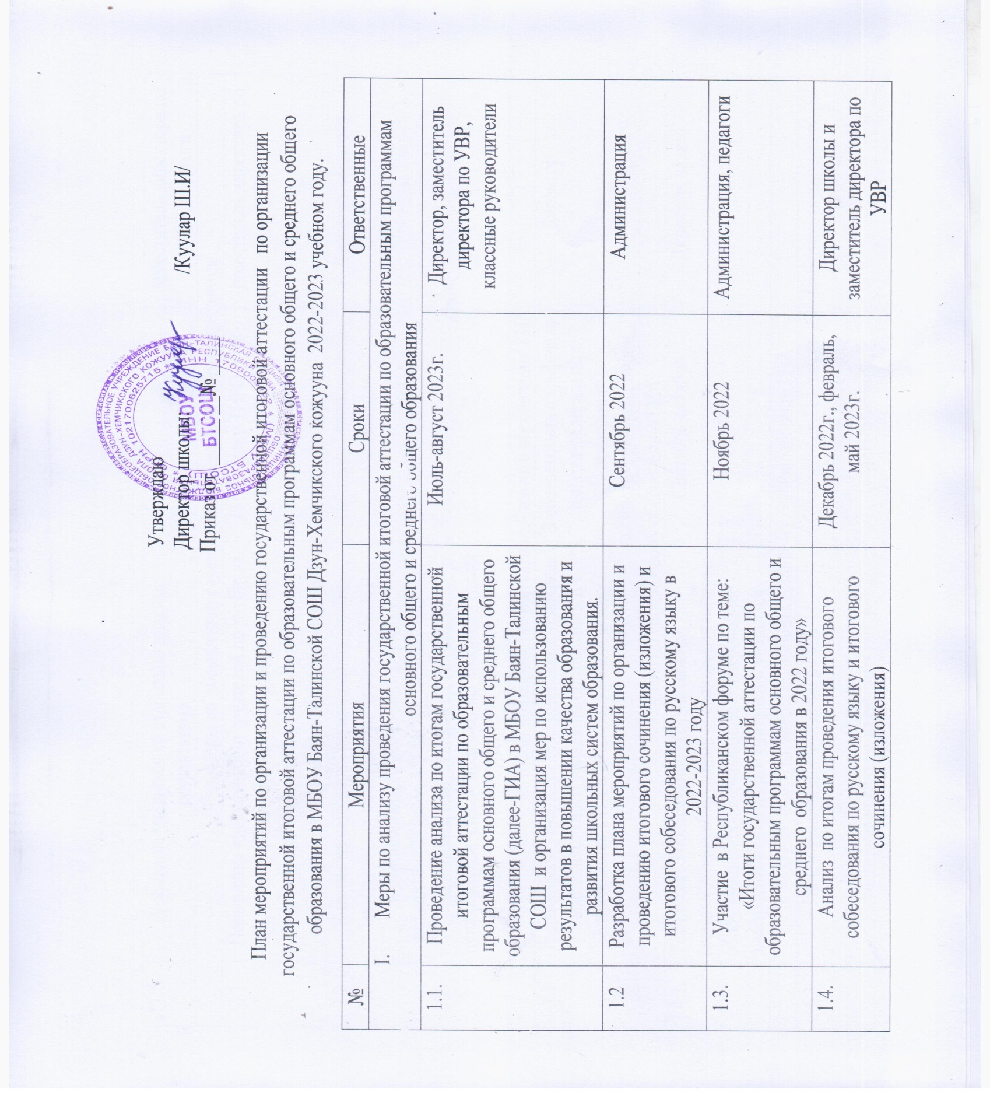
1.5 | Выявление учащихся со стабильно низкими результатами. |  | Заместитель директора по УВР, педагоги
- Меры по повышению качества преподавания учебных предметов
2.1. | Повышения квалификации учителей по учебным предметам, обязательной части учебного плана, в том числе в области оценки результатов образования на основе адресных рекомендаций | По графику ТИРО и ПК | Заместитель директора по УВР
2.2. | Участие на семинарах региональных учебно-методических объединений (далее-РУМО) и муниципальных учебно-методических объединений (далее-МУМО) по обмену опытом подготовки выпускников к ГИА 2023 с привлечением членов предметных комиссий (далее ПК) | По плану Министерства образования | Директор, педагоги
3. Меры по разработке нормативно-правого обеспечения ГИА
3.1 | Разработка и утверждение нормативных правовых актов школьного уровня по организации и проведении ГИА в 2022-2023 учебном году | В соответствии с графиком выхода федеральных приказов и инструкционных писем | Директор
4. Меры по финансовому обеспечению ГИА
4.1. | Техническое обеспечение оборудованием (компьютерное оборудование, сканеры, принтеры, оборудование, обеспечивающее бесперебойное электроснабжение и др.) учителей и учащихся | Сентябрь-октябрь | Директор, завхоз
5. Меры по организационному сопровождению ГИА
5.1 | Прием заявлений на участие в ГИА-11  Прием заявлений на участие в ГИА-9  Прием заявлений на участие в ГИА с измененным перечнем указанных в заявлении экзаменов, а также форм ГИА и сроков участия | Обучающиеся 11 классов – до 1 февраля 2022 года (включительно);  Обучающиеся 9 классов – до 1 марта 2022 (включительно);  Для обучающихся 11 классов – после 1 февраля 2022 года, для обучающихся 9 классов – после 1 марта 2022 года – в течение 2 дней со дня получения указанных сведений от обучающихся, но не позднее, чем за две недели до начала соответствующих экзаменов | Заместитель директора по УВР
5.2 | Организация психолого-педагогического сопровождения выпускников 9, 11 классов, не прошедших ГИА в основной период | Июль-сентябрь 2023 г | Классный руководитель, педагог-психолог
6. Меры по информационному сопровождению ГИА
6.1 | Организация информационно-разъяснительной работы с участниками образовательных отношений, общественности по вопросам организации и проведении ГИА с целью формирования позитивного отношения к ГИА как форме объективной оценки образовательных результатов:  - проведение мероприятий с участниками ГИА и их родителями (законными представителями), классных часов, родительских собраний, встреч, акций и др.  - взаимодействие со средствами массовой информации по освещению вопросов, связанных с ГИА в 2023 году (публикации в СМИ, участие в передачах, интервью на радио, TV и т.д.)  - работа «Горячих линий»  - размещение на официальных сайтах информации о ГИА (нормативные документы федерального и регионального уровней, анализ результатов, методические рекомендации и др.) | Постоянно | Администрация, педагоги, классные руководители
6.2 | Реализация региональных, муниципальных, школьных акций с участниками образовательных отношений, родительской общественности по вопросам организации и проведения ГИА с целью формирования позитивного отношения к ГИА как форме объективной оценки образовательных результатов | постоянно | Администрация, педагоги, классные руководители

